Публичный отчет Могойтуйской районной организации
за 2016 год.
В состав районной организации входит 41 первичная организация, состоящая из 17 общеобразовательных школ, 21 дошкольного образовательного учреждения,1- аграрно-промышленный техникум и 1- управления образования. Всего работающих членов профсоюза 1422 с техникумом 1476 человек. Охват профсоюзным членством многие годы остается на одном уровне..
Работа профсоюзов в настоящее время направлена на установление, достижение социальной справедливости, на защиту прав и интересов работников. Уровень эффективности профсоюзной работы зависит не только от руководства организации, но и зависит от личной ответственности профсоюзных лидеров. Кадровый состав председателей первичных организаций стабильный, многие из них работают по несколько созывов и часть себя посвятили этой нелегкой работе.
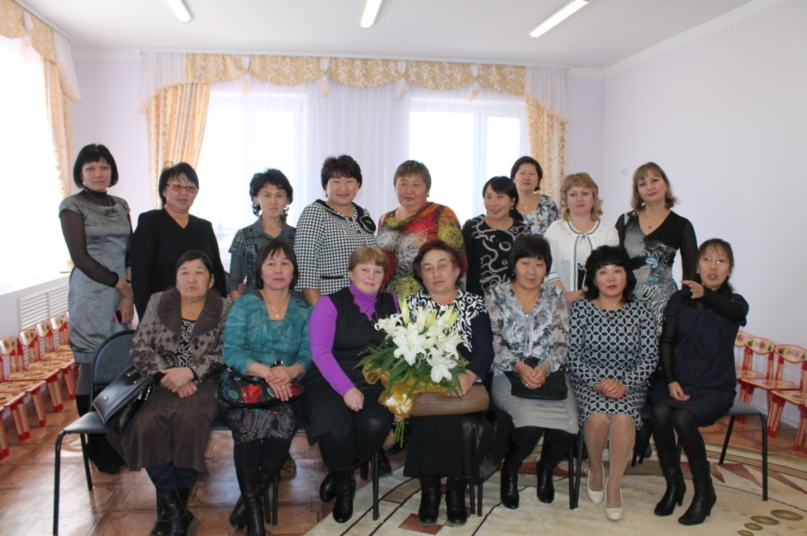
По каким-то направлениям работы удается добиваться большего, о чем-то приходиться задуматься и понять, как усилить наши возможности для повышения эффективности профсоюзной работы. Есть свои положительные моменты, но и есть над чем нужно работать.
Основные принципы зашиты работников в нашей деятельности достигаются через социальное партнерство002Dэто коллективный договор, районное Соглашение, региональное Соглашение и Генеральное соглашение между Правительством РФ, объединениями профсоюзов и объединением работодателей РФ.
Результатом совместной работы стало Соглашение, заключенное районной организацией профсоюза с управлением образования и молодежной политики администрации муниципального района «Могойтуйский район» и трехстороннее Соглашение между администрацией района, работодателями и профсоюзами, в которых стороны договорились строить взаимоотношения на основе принципов социального партнерства, коллективно-договорного регулирования социально-трудовых отношений.
В Год правовой культуры деятельность профсоюзов была направлена на повышение правовой грамотности руководителей и работников по соблюдению трудового законодательства, предупреждению конфликтов и улучшению морально-психологического климата в коллективах.
Год правовой культуры был торжественно открыт в период проведения школы профсоюзного актива. Ежеквартальное проведение обучающих семинаров и учебы в школе профсоюзного актива по правовым вопросам способствуют компетентности членов профсоюза. Рассмотрены вопросы по заключению и расторжению трудовых договоров, о порядке учета мотивированного мнения выборного органа первичной профсоюзной организации, о подготовке и заключении коллективных договоров. Все эти вопросы были обсуждены в форме вопросов и ответов с сопровождением электронных презентаций.
Каждый год в рамках соглашения районный комитет профсоюза с управлением образования активно участвует в общепрофсоюзной тематической проверке по соблюдения трудового законодательства. В этом году было проверено 8 школ, 10 учреждений дошкольного образования и 2 учреждения дополнительного образования. По результатам проверки руководителям учреждений было предложено усилить работу по выполнению норм трудового права, по ведению делопроизводства, трудовых книжек. Была оказана помощь 11 учреждениям в разработке коллективных договоров, у которых заканчивались сроки заключения. Совместно с управлением образования разработано три нормативные правовые акты районного значения- это положение «О центре оценки и качества, «О премировании руководителей образовательных учреждений» и «Внесение изменений в трудовой договор с работником».
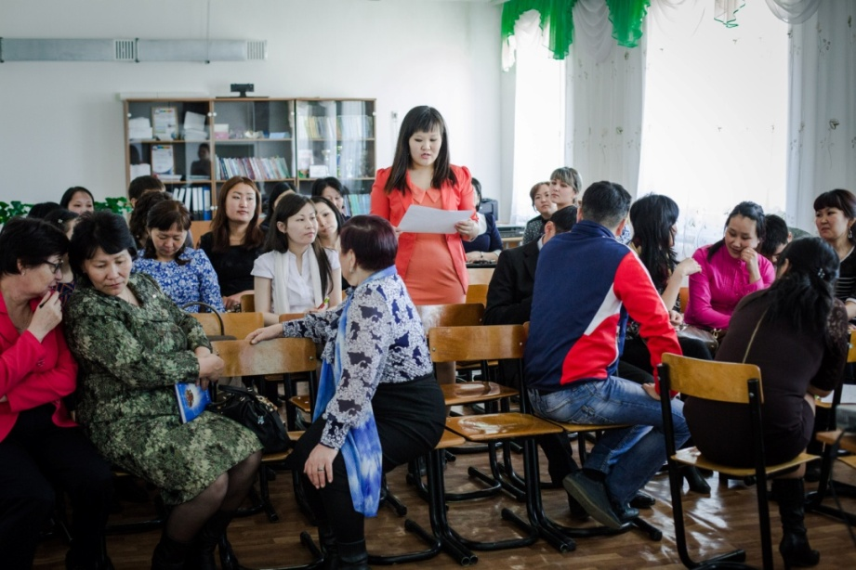
Огромную роль в информационном обеспечении членов профсоюза играют материалы краевого комитета профсоюза, в которых освещаются самые значимые для них вопросы.
В течение года в каждую образовательную организацию были направлены информационные листки и письма, где сосредоточена вся необходимая информация, например, такие как: « О проведении коллективно-договорной кампании и алгоритме действий», «О расширении перечня обстоятельств, исключающие производство по делу об административном правонарушении», «О возврате 20% суммы страховых взносов», «О специальной оценке условий труда», «О проведении медицинских осмотров», «О ежегодных оплачиваемых отпусках», «О внесении изменений в трудовой договор с работником», «О режиме работы педагогических и других работников».
Если кратко пройтись по направлениям работы, то начнем с охраны труда. Из года в год полностью охватываем обучением руководителей и ответственных лиц по охране труда. Для этого заключаются договора с Агинским институтом повышения квалификации работников социальной сферы, с Читинским центром охраны труда. В 2016 году все учреждения были обследованы по осуществлению мер по обеспечению безопасности и охраны труда. Внештатный инспектор труда и председатель районной организации также прошли обучение с получением удостоверения установленного образца, которые выданы краевым комитетом профсоюза. По итогам проверок руководителям выдаются предложения и предписания об устранении выявленных нарушений. В 2016 году было направлено образовательным организациям 2157564 рубля на финансирование мероприятий по охране труда из средств муниципального бюджета.
Следующим одним из значимых видов деятельности является оздоровление и отдых членов профсоюза. Ежегодно направляем на отдых и лечение членов профсоюза в местные профилактории «Зымка» и «Угсаахай», где за год отдохнуло 70 человек по бесплатным путевкам, а также по договору, заключенному между районной организацией профсоюза и администрацией санатории «Дарасун» поправили свое здоровье 13 членов профсоюза. На эти цели выделяются достаточно большие средства из профсоюзного бюджета. В этом направлении ощутимую помощь оказывает краевой комитет профсоюза, выделяя дотации. А также возмещается родительская оплата членов профсоюза за отдых детей в загородных лагерях.
В начале сентября состоялась традиционная летняя спартакиада работников образования на базе оздоровительного лагеря «Наран», где более 200 участников состязались в силе и ловкости, получили заряд бодрости и энергии в накануне нового учебного года.

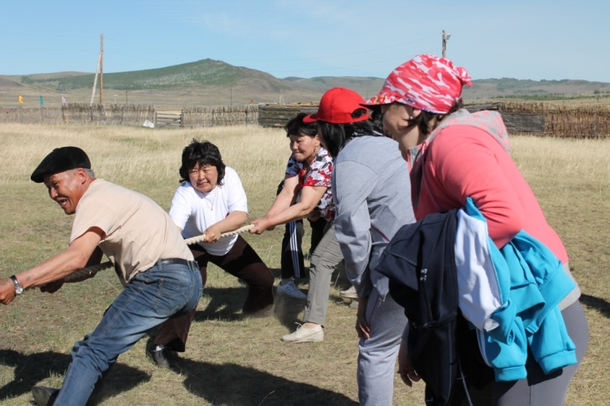
Многие годы работает Программа «Улыбка Учителя» по протезированию зубов для работников образования. Оказываем каждому протезируемому материальную помощь в размере 1500 рублей. Также выдается материальная помощь в соответствии с Положением и сметой расходов вследствие тяжелой болезни, трудового увечья, на проведение юбилейных мероприятий, в результате стихийных бедствий, на погребение близких, оплату адвокатских услуг, санаторно-курортное лечение и многое другое.
Проводится целенаправленная работа с молодыми кадрами. В нашем районе 194 молодых педагога до 35 лет, в этом году их прибыло всего 10.
Совместно с Советом молодых педагогов «Атом» стараемся вовлечь молодых педагогов в активную общественную деятельность с целью развития их гражданских и общественных инициатив. Это проведение фестивалей, конференций, круглых столов, спортивных мероприятий. В этом году на базе Ушарбайской средней школы проведен фестиваль «Молодость и мастерство», который стал традиционным. Целью фестиваля является выявление и поддержка талантливых молодых педагогов.

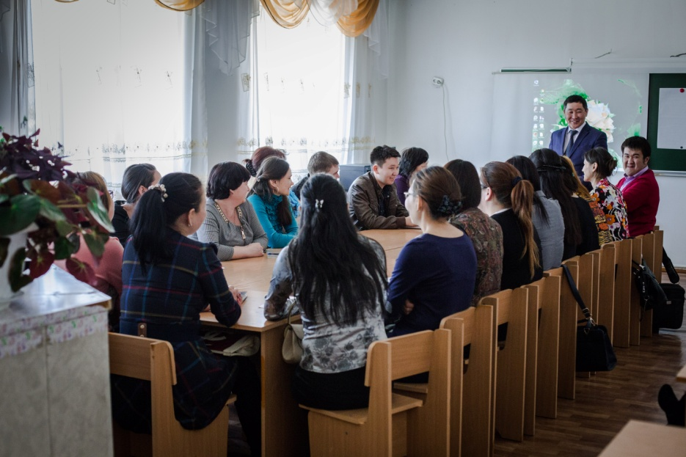

В дни осенних каникул свои таланты продемонстрировали более 400 педагогов района на фестивале художественного творчества среди образовательных организаций. Все коллективы показали яркое выступление, покорили зрителей своими талантами и очередной раз доказали, что работать в современных школах, детских садах и не быть творческим человеком просто невозможно.
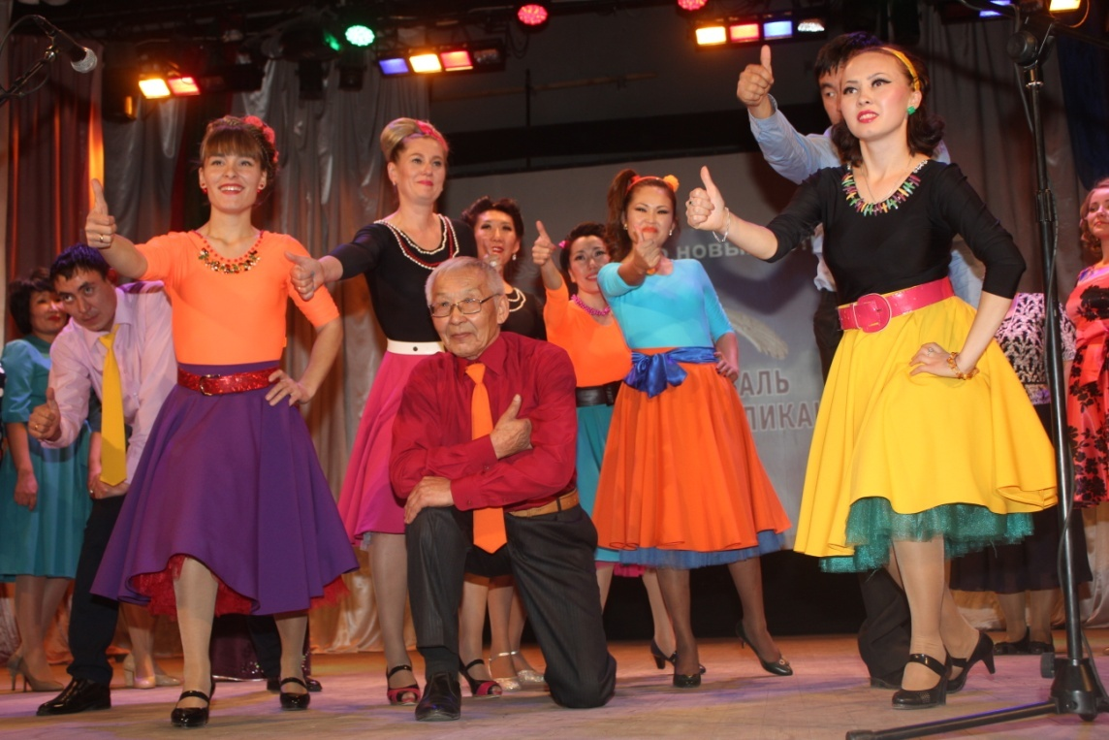

Ветераны педагогического труда наших учреждений всегда были и будут в центре внимания. По мере возможностей им выделяем льготные путевки в профилактории и курорты. В 2016 году на местном профилактории «Зымка» поправили свое здоровье 5 ветеранов педагогического труда, один ветеран педагогического труда в курорте «Дарасун». На районном уровне чествуем ветеранов по Юбилейным датам, на празднике «День Учителя» и «День пожилого человека».
Как уже шестой год, являемся активными участниками кредитного потребительского кооператива «Учитель Забайкалья» под руководством краевого комитета профсоюза, т.к. реалии жизни нам диктуют усиления социальной поддержки членов профсоюза. Общая численность пайщиков составляет более 160 человек. Многие пайщики получают кредиты по второму и третьему кругу. Процентные ставки привлекательные, а для тех, которые не допускают просрочки очень выгодные. Всего выдано 150 займов на сумму более 4-х миллионов рублей. А также для малоимущих членов профсоюза, которые получают зарплату на уровне МРОТ, есть послабляющие условия, т.е кредиты для них выдаются со сроком до двух лет с пониженной процентной ставкой. По итогам 5 лет работы наша организация награждена Благодарственным письмом краевого комитета профсоюза за системную работу в развитии кооперативного движения.
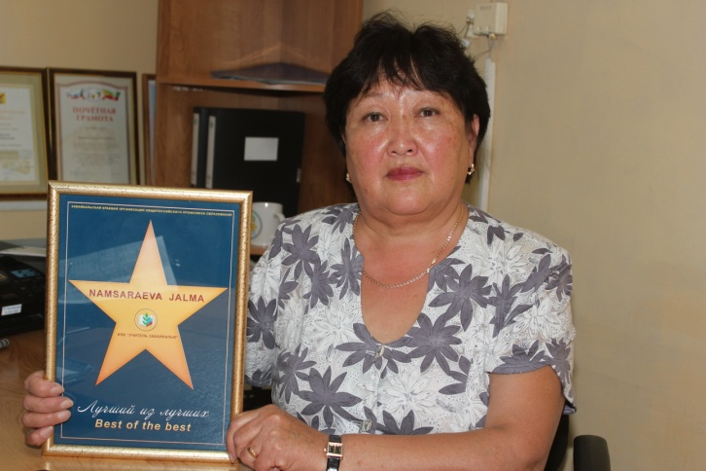

В течение многих лет мы сотрудничаем с Пенсионным фондом нашего района. Было проведено много совместных обучающих мероприятий по пенсионным правам работников, по государственной Программе софинансирования пенсий и по новой методике формирования пенсий.
Мы довольно успешно работали, начиная с 2011года по вовлечению наших работников в отраслевой корпоративный НПФ «Образование и наука» под учредительством Министерства образования и Общероссийского профсоюза образования. На сегодня более 500 человек в целях увеличения своей будущей пенсии свою накопительную часть страховых взносов доверили и передали в наш фонд. Мы рады тем, что выбрали правильное направление и не ошиблись в выборе фонда, т.к. в этом году есть примеры того, что страхователи, вступившие в наш фонд течение 2011-12 годов, имея пенсионные права, уже получают единовременные накопления своих страховых взносов с большими процентами, т.к. наш фонд занимает одно из ведущих мест по доходности и по прибыли.
На сегодня наш фонд «Образование и наука» присоединился с «Европейский пенсионный фонд» и «Регион фонд» и получил название АО «Сафмар» и по рейтингу занимают А++ исключительно высокий, наивысший уровень доходности.
На личном приеме приняты 76 членов профсоюза. Нередко люди обращается с жалобами на несоблюдение их трудовых прав. Стараемся решать эти вопросы в срок, не доведя до судебных решений. Есть много примеров восстановления работников в своей должности, отмены незаконного перевода, возврата нагрузки. Руководители образовательных организаций, особенно молодые, позже благодарят, что так проблемы и вопросы разрешились.
Глубоко наше мнение в том, что наша работа должна строиться на честном исполнении своих обязанностей, большей требовательности к себе и другим. От этого зависит доверие людей и авторитет нашей организации. Желаю всем своим коллегам, работникам системы образования достойной заработной платы, социального благополучия, успехов, здоровья и мира.

Председатель организации Ж.Намсараева. 11.01.2016 г

